Министерство образования и науки РФ
Санкт-Петербургское отделение Международной академии наук
высшей школы
Санкт-Петербургский Политехнический университет Петра Великого
Южный федеральный университет (Таганрог)
Центральный экономико-математический институт РАН
Центр по изучению проблем информатики
Института научной информации по общественным наукам РАН
Санкт-Петербургский государственный электротехнический университет «ЛЭТИ» им. В.И. Ульянова-Ленина
Санкт-Петербургский государственный экономический университет



XXI международная научно-практическая конференция

«Системный анализ в проектировании и управлении»
(SAEC-2017)

29 – 30 июня 2017
Санкт-Петербург

3 – 9 июля 2017
Таганрог

Санкт-Петербург

Организационный комитет
Председатель:
Васильев Ю.С. – академик РАН, д-р тех. наук, проф.

Сопредседатели:
Козлов В.Н. – Заместитель председателя СПб отделения МАН ВШ, д-р техн. наук, проф., заслуженный работник высшей школы РФ
Волкова В.Н. – д-р экон. наук, проф., член МАН ВШ, заслуженный работник высшей школы РФ
Ланкин В.Е. – д-р экон. наук, проф. ЮФУ, заслуженный работник высшей школы РФ

Члены Организационного комитета:
Клейнер Г.Б. – чл.-корр. РАН, зам. директора, д-р экон. наук, проф. (ЦЭМИ РАН, Москва);
Брусакова И.А. – чл.-корр. МАН ВШ, д-р экон. наук, проф. (СПбГЭТУ «ЛЭТИ»);
Горелова Г.В. – член МАН ВШ, д-р техн. наук, проф. (ЮФУ, Таганрог);
Гриненко С.В. – д-р экон. наук, проф. (ЮФУ, Таганрог);
Ефремов А.А. – канд. физ.-мат. наук, доц. (СПбПУ);
Кацко И.А. – д-р экон. наук, проф. (Кубанский гос. аграрный университет, Краснодар);
Кукор Б.Л. – чл.-корр. МАН ВШ, д-р экон. наук, проф. (СПбГЭУ);
Лыпарь Ю.И. – член МАН ВШ, д-р техн. наук, проф. (СПбПУ);
Редько С.Г. – д-р техн. наук, ст. науч. сотрудник, проф. (СПбПУ);
Фирсов А.Н. – чл.-корр. МАН ВШ, д-р техн. наук, проф. (СПбПУ);
Черненькая Л.В. – член МАН ВШ, д-р техн. наук, проф. (СПбПУ);
Черный Ю.Ю. – руководитель Центра по изучению проблем информатики ИНИОН РАН, канд. филос. наук (Москва);
Чудесова Г.П. – член МАН ВШ и МАОР,
д-р экон. наук, проф. (СПбИТМО);
Яковлева Е.А. – чл.-корр. МАН ВШ, д-р экон. наук, проф. (СПбГЭУ).
Зарубежные члены оргкомитета:
J.E. Andreassen – Professor Østfold University College (Norway);
И.Б. Арефьев – д-р техн. наук, профессор-сенатор Морской Академии Польши, член комиссии Польской Академии наук по проблемам организации и управления (Польша);
Leon Bazil – Doctor of Economics, Professor (Montclair State University, USA);
В. Бобров – д-р экон. наук, профессор (Берлинский институт прикладных наук, Германия);
B. Djonson – профессор, эксперт Европейского совета по бизнес-образованию (ЕСВЕ, Великобритания);
B. Fleishman – Doctor of Sciences, Prof. (USA);
И.А. Кульков – канд. экон. наук (Академия Або (Åbo Akademi University), Турку, Финляндия);
Н.Д. Панкратова – член МАН ВШ, д-р техн. наук, проф. (Институт прикладного системного анализа, Украина);
V. Rumchev – Speaker's Biographical Information Department of Mathematics and Statistics (Curtin University of Technology, Australia);
Reinhold Wessely – Doctor of Sciences, Professor (Vienna, Austria).

Ученые секретари конференции:
Широкова С.В. - чл.-корр. МАН ВШ, канд. техн. наук, доцент СПбПУ,
Логинова А.В - канд. экон. наук, доцент СПбПУ.

Цель конференции

Основная цель конференции – представление и обсуждение новейших результатов научных исследований и практических достижений в области теории систем, системного анализа и теории управления.

Тематические секции конференции

- Перспективные проблемы системного анализа.
- Теория систем и теория организации.
- Когнитивные системы.
- Киберфизические системы.
- Системный анализ проблем информатики.
- Проблемы устойчивости развивающихся систем.
- Системный анализ в управлении предприятиями, территориальными комплексами, научно-исследовательскими и другими организациями.
- Разработка информационных систем и информационных комплексов.
- Системный анализ в управлении инновационно-инвестиционной
деятельностью.
- Системное проектирование технических комплексов.
- Системный анализ в управлении проектами.
- Системный анализ в управлении качеством.
- Системный анализ в учебном процессе и управлении
высшей школой.

Условия проведения конференции

XXI международная научно-практическая конференция «Системный анализ в проектировании и управлении» проводится
29 - 30 июня 2017 г. в Санкт-Петербургском Политехническом университете Петра Великого по адресу: ул. Политехническая, 29, Научно-исследовательский корпус (НИК). Руководители: д-р техн. наук, проф. В.Н. Козлов, д-р экон. наук, проф. В.Н. Волкова.
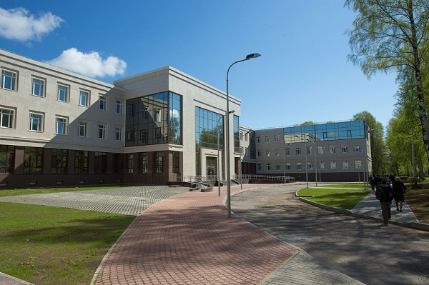

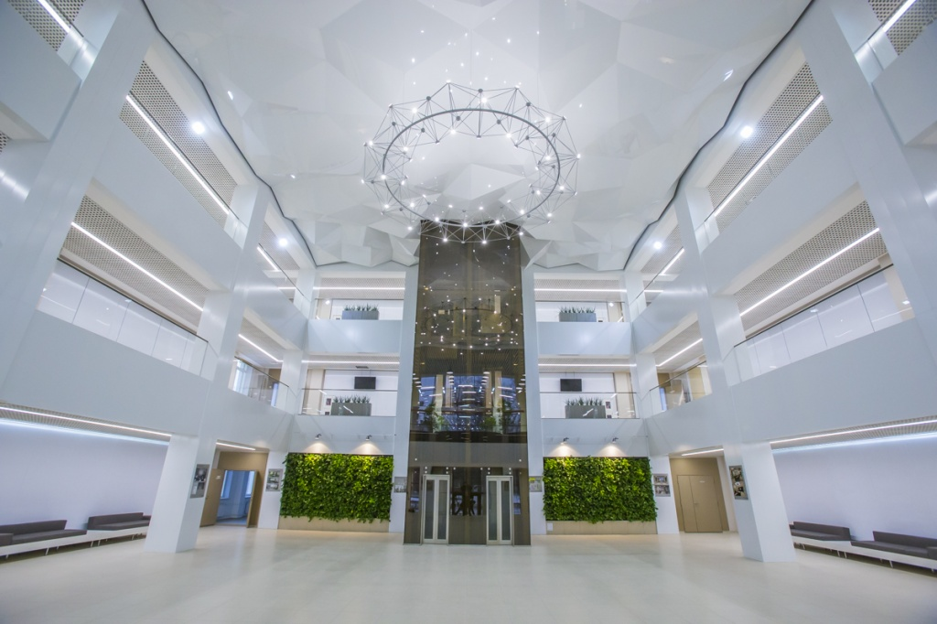

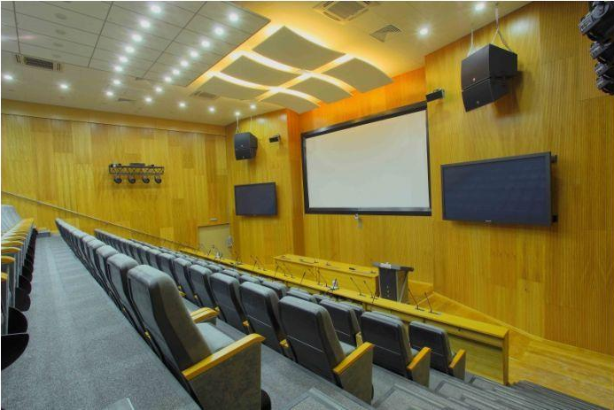

В рамках конференции проводится заседание за круглым столом «Проблемы преподавания системного анализа для различных специальностей».
Кроме участия в пленарном и секционных заседаниях, участники конференции смогут посетить современные научные лаборатории и Музей Политехнического университета.

3 - 9 июля 2017 г. – выездная школа «Когнитивное моделирование сложных систем» проводится на базе Южного Федерального университета в Таганроге. Руководитель – д-р техн. наук, проф. Г.В. Горелова. Ученый секретарь – канд. экон. наук, доцент М.В. Якименко.

Рабочие языки конференции – русский и английский.

Все доклады будут постатейно размещены в базах научного цитирования:
- российский индекс научного цитирования (РИНЦ);
- Directory of Open Access Journals (DOAIJ).
Каждой статье, принятой к опубликованию, будет присвоен идентификатор цифрового объекта DOI (Digital Object Identifier).

Объем статьи – не менее 4 страниц.

Сроки представления материалов

Не позднее 26 мая 2017 г. в Оргкомитет конференции представляются:
- Статья (названия текстового файла со статьей и файла регистрационной формы должны содержать фамилию и инициалы первого автора; в случае если у автора несколько докладов, в названии указывается номер доклада (напр.: ivanov_ak_1.doc)).
- Регистрационная форма – см. Приложение (напр.: ivanov_ak_reg.doc).
- Сканы документов:
- разрешения на публикацию (экспертного заключения)
(напр.: ivanov_ak_exp_zak.doc);
- квитанции об оплате регистрационного взноса (напр.: ivanov_ak_pay.doc);
- договора для регистрации в РИНЦ (напр.: ivanov_ak_RINC.doc); договор составляется в двух экземплярах на каждую статью после того, как она будет принята к публикации и авторам будет выслан бланк для заполнения.
Авторы представляют материалы в Оргкомитет конференции в электронном виде по адресу: expert1@spbstu.ru.
Оригиналы экспертного заключения и договора передаются в Оргкомитет конференции. При заочном участии экспертное заключение и договор необходимо выслать по адресу:
195251, Россия, г. Санкт-Петербург, ул. Политехническая, д. 29, корп. 1, Cанкт-Петербургский политехнический университет Петра Великого, каб. 42 (Отдел конгрессной деятельности).

Труды конференции будут представлены на сайте: http://saiu.icc.spbstu.ru/conf2017/ и посланы автору по электронной почте.
Участникам, оплатившим полный организационный взнос за очное участие в конференции, печатный сборник трудов выдается бесплатно.
Участники, оплатившие только публикацию, могут приобрести печатный экземпляр трудов конференции по предварительной заявке в Оргкомитете конференции за 300 руб.
Правила оформления краткого содержания докладов

Файл в объеме не менее 4 страниц текста формата А4 представляется в Оргкомитет в формате MS Word 97-2003 по e-mail: expert1@spbstu.ru.

Установки:
Язык: русский /английский.
Название (рус. и англ. яз.); УДК; аннотация (рус. и англ. яз.); ключевые слова (рус. и англ. яз.); сведения об авторе – город, организация, e-mail автора (рус/англ).
- поля: верхнее – 2,5 см, нижнее – 2,9 см, левое – 2,7 см, правое – 2,7 см;
- шрифт Times New Roman Cyr, стиль Normal; размер шрифта – 14;
- междустрочный интервал – 1.
Рисунки, графики, таблицы и т.д. должны быть вставлены по тексту в книжной ориентации и не превышать параметры страницы;
Сноски в тексте обозначаются квадратными скобками с указанием порядкового номера источника по списку используемой литературы.
Не использовать табуляций, автоматических списков.
Структура докладов:

- УДК (см. http://teacode.com/online/udc/);
- фамилия, имя, отчество автора (или авторов) должны быть напечатаны курсивом в правом верхнем углу строчными буквами с указанием степени и звания, должности;
- через строку печатается название тезисов или доклада (прописными буквами, выравнивание по центру);
- через строку строчными буквами указываются сведения об авторе (авторах): страна, город, место работы, e-mail или телефон для контактов;
- через строку печатаются аннотация и ключевые слова;
- текст статьи, включающий краткое содержание доклада;
- список литературы;
- межстрочное расстояние одинарное;
- выравнивание – по ширине.

Образец оформления тезисов или доклада

УДК Фамилия Имя Отчество (полностью!)
уч. степень, уч. звание, должность

НАЗВАНИЕ ПЕЧАТАЕТСЯ
ПРОПИСНЫМИ БУКВАМИ
Город, организация, e-mail автора
Аннотация: 3-4 предложения
Ключевые слова:
В том же порядке представляется информация на англ.языке:
латиницей - автор (авторы) с указанием уч. степени, уч. звания, должности,
название статьи, город, организация, e-mail автора, аннотация и ключевые слова.
Текст статьи
Литература

Правила оформления аннотаций

Аннотация должна включать характеристику основной темы, проблемы научной статьи, цели работы и ее результаты. В аннотации указывают, что нового несет в себе данная статья в сравнении с другими, родственными по тематике и целевому назначению.
Рекомендуемый средний объем аннотации 500 печатных знаков
В сборнике докладов можно разместить рекламу. Стоимость размещения 1400 печатных знаков составляет 5 000 руб.

Статьи, не отвечающие тематике конференции или не имеющие научной новизны, а также оформленные с отклонением от указанных правил, рассматриваться не будут.

Финансовые условия и порядок платежей для участников из России и стран СНГ

Организационный взнос включает в себя стоимость раздаточного материала, публикации материалов конференции, программы конференции, информационных и пригласительных писем, техническое обеспечение выступлений, кофе-брейки.

Регистрационный взнос в рублях, включая НДС 18%.
Для участников конференции из России и стран СНГ
до 09 июня 2017 г. – 2300 руб., включая публикацию статьи объемом 4-10 стр. (каждая дополнительная страница – 150 руб.); постатейную регистрацию в РИНЦ и DOI, орграсходы на подготовку к печати сборника трудов и программы, рассылку информационных материалов.
после 10 июня 2017 г. оплата может быть произведена при регистрации – 2500 руб.
Для студентов и аспирантов – 500 руб.
Для заочных участников – 900 руб. (статья объемом 4-6 стр., каждая дополнительная страница – 150 руб.).

Платежи осуществляются путём перечисления на банковский счёт СПбПУ или банковской картой при регистрации.
В назначении платежа необходимо указать название конференции
«SAEС-2017» и Фамилия, И.О.
Федеральное государственное автономное образовательное учреждение высшего образования «Санкт- Петербургский политехнический университет Петра Великого»
195251, Санкт-Петербург, Политехническая ул., 29
ИНН 7804040077 КПП 780401001
ПАО «БАНК «САНКТ-ПЕТЕРБУРГ»
Г. САНКТ-ПЕТЕРБУРГ
Р/с 40503810990554000001
К/с 30101810900000000790
БИК 044030790
Лицевой счёт 203503701

В случае оплаты по безналичному расчёту необходимо приложить реквизиты организации с полным юридическим названием организации.
Банковский трансфер оплачивается отдельно.
Оплата комиссии банка производится участником конференции.

Адреса для контактов

Организационный комитет СПбПУ – Политехническая ул., д. 29,
1 учебный корпус, ком. 42
195251, г. Санкт-Петербург, РФ

Смирнова Алла Леонидовна
Тел./факс: +7(812) 297-20-88

Папина Лидия Максимовна
Тел.: +7(812) 552-85-34
E-mail: expert1@spbstu.ru

Логинова Александра Викторовна
Тел.: +7(812) 297-42-14
E-mail: alexandra-lo@yandex.ru

Приложение

Регистрационная форма участников конференции
«Системный анализ в проектировании и управлении»
(SAEC-2017)

 | Фамилия, имя, отчество (полностью)
 | Место работы
 | Должность
 | Ученая степень
 | Ученое звание
 | Почтовый адрес
 | Контактный телефон/факс
 | Электронная почта
 | Способ оплаты рег. взноса (наличный или безналичный). В случае оплаты по безналичному расчету необходимо приложить реквизиты организации с полным юридическим названием организации)
 | Вид участия |  очное  заочное
 | Номер секции, название доклада
 | Даты прибытия и убытия
 | Бронирование проживания | Гостиница «Спутник»  Гостиницы Университета
 | Участие в выездном заседании в г. Таганроге |  да  нет

Просьба подтвердить приезд за 10 дней до начала конференции.

